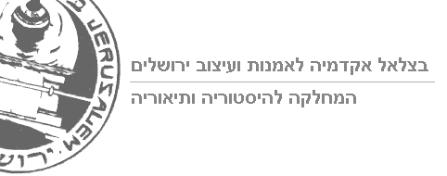

אופנה ואידיאולוגיה
Fashion and Ideology
דר' שושנה-רוז מרזל, דר' גיא שטיבל
Guy Stiebel, Ph.D., Shoshana-Rose Marzel, Ph.D.
קורס בחירה מתקדם, סמסטריאלי, 1 נ"ז
יום ושעה: סמסטר ב', יום א' בין השעות 16:30 -18:00

תמצית הקורס:
בקורס זה, אנחנו נבחן כיצד שיקולים אידיאולוגיים מנחים את עיצוב הלבוש. כלומר, כיצד אידיאולוגיה דתית, משיחית, פוליטית, חברתית וכו' באה לידי ביטוי בעיצוב המראה של חסידיה. למעשה, ניתן אף לומר שחלק מכליה החשובים של האידיאולוגיה הם הלבוש והמראה: המראה הוא גם הביטוי וגם היישום של האידיאולוגיה, גם סימן מזהה של החסידים, ולפעמים גם כלי שכנוע.
This course will explore how ideological considerations have an impact on the way people dress. Thus, how religious, or messianic, political and/or social ideology express through the design of its followers clothing. It can even be said that some of the important tools of any ideology are dress and appearance: appearance (clothes, dress, hairdo and the like) are both the expression as well as the implementation of ideology, as well as an appurtenance sign for its followers and sometime even a convincing tool.

ביבליוגרפיה:
Almog, O. (2000). The Sabra: The Creation of the New Jew (University of California Press, Berkeley.
Boucher, François, A History of Costume in the West (Paperback), Thames & Hudson Ltd, 1996.
Brown D. M. (2001). "Multiple Meaning of the Hijab in Contemporary France", in William J. K. Keenan (ed.) Dressed to Impressed: Looking the Part, Oxford UK, New York USA: Berg.
Eicher, J. B. (1996). "Introduction: Dress as an Expression of Ethnic Identity", in J. B. (Eicher (ed.). Dress and Ethnicity, pp. 1-5, Oxford: Berg.
Laver, James. Costume and Fashion - A Concise History. Thames and Hudson, London, 2004.
McDowell, Colin. The Man of Fashion. Thames and Hudson, Ltd. London, 1997.
McCann, Carole Ruth & Seung-Kyung Kim (ed.),"No More Miss America", Feminist theory reader: local and global perspectives, Routledge, 2003.
Walford, Jonathan, The Seductive Shoe - Four Centuries of Footwear, Thames & Hudson, 2007.

התפלגות הציון הסופי:
א. נוכוחת והשתתפות פעילה בכיתה
ב. בחינה בסוף הקורס

עזרים : מחשב + מכשיר ברקו
שעות קבלה : בתיאום מראש עם המרצה
דוא"ל המרצים: shoshi@marzel.com, stiebel@mscc.huji.ac.il

